**CPGE ATS**

**Programme de colles – Semaine 1 (15 au 20 septembre 2025)**

**Chapitre étudié et questions de cours : M1 Mouvements et forces. M2 Energie mécanique.**

* **Les mouvements circulaires n’ont pas été vus.**
* **Aucune résolution d’équation différentielle n’a été vue.**
* **Pour les positions d’équilibre et équations de mouvements de vos exercices, laisser le choix de résolution aux étudiants : soit par le PFS / PFD (davantage approfondi, et au programme de ce DS de samedi 13/09), soit par Ep et Théorème de l’Energie mécanique (peu d’applications vues).**

**2 questions de cours par étudiant : 1 question de cours (parmi les questions 1 à 10), 1 « démo » (parmi les questions 11 à 15).**

**Réponses attendues en bleu ou manuscrit.**

1. 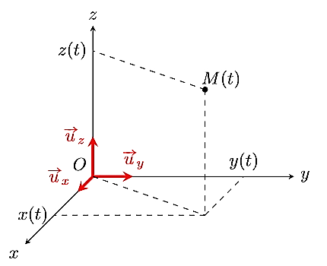Donner les expressions des vecteurs position, vitesse instantanée et accélération instantanée, ainsi que leurs unités.

**Vecteur position (mètres, m) :**

**Vecteur vitesse instantanée** d’un point M dans un référentiel R (en **mètres par seconde, m.s-1**) :

**Vecteur accélération instantanée** d’un point M dans un référentiel R (en **mètres par seconde au carré, m.s-2**) :

1. Donner les expressions de la vitesse moyenne et de l’accélération moyenne + unités.

Dans le cas d’un **mouvement unidirectionnel d’axe *x***, la **vitesse moyenne (scalaire)** est définie de la façon suivante :

(en mètres par seconde, m.s-1)

Dans le cas d’un **mouvement unidirectionnel d’axe *x***, **l’accélération moyenne (scalaire)** est définie de la façon suivante :

(en mètres par seconde au carré, m.s-2)

1. Donner l’expression de la quantité de mouvement et du Principe fondamental de la dynamique.

**Quantité de mouvement** d’un point matériel M de masse *m*, en mouvement dans un référentiel *R* :

**Principe Fondamental de la Dynamique** :

1. Donner les expressions des forces suivantes : gravitation, poids, force de rappel élastique, force de frottement fluide, poussée d’Archimède.

**Gravitation :**

poids en newtons (N),

= 6.67.10-11 m3.kg-1.s-2 constante de gravitation universelle

= distance AB (m)

et masses en kilogrammes (kg)

vecteur unitaire

**Poids :**

poids en newtons (N)

masse en kilogrammes (kg)

accélération de la pesanteur (m.s-2)

**Force de rappel élastique :**

en newtons (N)

= raideur du ressort (N.m-1)

= allongement du ressort : (m)

: vecteur unitaire sortant du ressort

**Force de frottement fluide :**

*f* en newtons (N)

coefficient de frottement fluide (kg.s-1)

 : vitesse du point matériel (m.s-1)

**Poussée d’Archimède :** Un système immergé dans un fluide subit de la part de ce fluide une force verticale vers le haut égale à l’opposé du poids du volume de fluide déplacé.

(pour un axe *z* orienté vers le bas)

1. Donner les expressions de l’accélération, de la vitesse et de la position pour les mouvements suivants : MRU ET MRUA.

**Mouvement rectiligne uniforme (MRU**) : mouvement rectiligne à vitesse constante.

* **Accélération**
* **Vitesse**
* **Position**

**Mouvement rectiligne uniformément accéléré (MRUA**) : mouvement rectiligne à accélération constante.

* **Accélération**
* **Vitesse**
* **Position**

1. Donner les expressions du travail et de la puissance d’une force + unités.

**Travail élémentaire** fourni par la force au point matériel M au cours de son déplacement élémentaire  :

Unité du travail : le joule (J)

**Travail** d’une force le long d’une trajectoire donnée allant de A vers B :

**Puissance fournie** par la force au point matériel M :

Unité de la puissance : le watt (W)

1. Donner la définition de l’énergie cinétique et du théorème de l’énergie cinétique.

**Energie cinétique** d’un point matériel de masse *m*, en mouvement dans un référentiel *R* :

**Théorème de l’énergie cinétique** pour un point matériel de masse m se déplaçant le long d’une trajectoire  :

Théorème de la puissance cinétique ;

1. Donner la définition de l’énergie potentielle, ainsi que les expressions des énergies potentielles de pesanteur et élastique.

Une force est dite **conservative** si son travail le long d’une trajectoire ne dépend que des points A et B, et pas du chemin suivi pour aller de A vers B.

Dans ce cas, la force dérive d’une **énergie potentielle *EP*** :

**Energie Potentielle de Pesanteur** ***EPP*** mesurée le long d’un axe vertical orienté vers le haut :

***EPP = mgz + cte***

**Energie Potentielle de Pesanteur** ***EPP*** mesurée le long d’un axe **vertical orienté vers le bas :**

***EPP = - mgz + cte’***

Les constantes sont déterminées à partir des Conditions aux Limites (CL)

**Energie Potentielle Elastique** ***EP él*** dont dérive la force de rappel élastique exercée par un ressort de raideur *k* :

si allongement suivant

1. Donner la définition de l’énergie mécanique et du théorème de l’énergie mécanique.

**Energie mécanique** d’un point matériel :

***Em = EC + EP***

**Théorème de l’Energie Mécanique** pour un point matériel de masse m :

1. Définitions des positions d’équilibre stable et instable à partir de l’énergie potentielle.

Une position d’équilibre est **stable** si la force y ramène le point matériel lorsqu’il est faiblement éloigné. Dans ce cas, **l’énergie potentielle** est **minimale**. On a :

Une position d’équilibre est **instable** si la force en éloigne le point matériel lorsqu’il est faiblement éloigné. Dans ce cas, **l’énergie potentielle** est **maximale**. On a :

1. Exemple du palet de hockey glissant sans frottement sur la glace, et soumis à une force de poussée constante : faire un schéma, réaliser le BAME, appliquer le PFD, établir l’équation du mouvement.

**Référentiel** : Terrestre supposé galiléen

**Système** : galet, modélisé par un point matériel *M* de masse *m*

**BAME** (Bilan des Actions Mécaniques Extérieures) :

Poids du galet :

Réaction du sol (normale) :

Force de poussée constante :

Remarque : le mouvement est **unidirectionnel**, c’est-à-dire suivant le seul axe *x* ici.

**PFD** (Principe fondamentale de la dynamique) :

c’est-à-dire c’est-à-dire

**Projection** sur *x* :

d’où :

Sur *x* :

Prise en compte des **conditions initiales (CI)** :

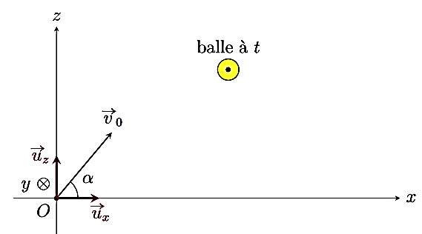Prise en compte des **conditions initiales (CI)** :

1. Exemple de la chute libre sans frottement d’une balle : établir les équations horaires de l’accélération, de la vitesse et la position.

Référentiel : Terrestre supposé galiléen

Système : Balle de masse *m*

Repère :

BAME : Poids de la balle

Frottements négligés

**Equations horaires : accélération, vitesse**

d’où : d’où :

 : le mouvement est uniformément accéléré

Projection sur les 3 axes :

Par intégration :

Prise en compte des conditions initiales (CI) :

**Expression de la vitesse à tout instant *t* :**

**Equations horaires : position**

Par intégration :

Prise en compte des conditions initiales (CI) :

**Expression de la position à tout instant *t* :**

On obtient :

Vérifications :  ; si augmente, alors augmente ; si augmente, alors diminue.

1. 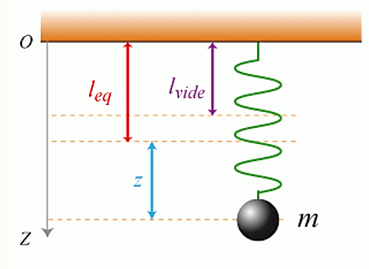Pour le système « masse-ressort » ci-dessous, déterminer l’expression de la position d’équilibre ***zéq***. Vérifier la cohérence de votre résultat. Déterminer l’équation différentielle du mouvement.

Référentiel : Terrestre, supposé galiléen

Système : masse *m*

BAME :

Poids :

Tension du ressort :

PFS :

Projection sur *z* :

On obtient :

Vérifications :  ; si augmente, alors augmente ; si augmente, alors diminue.

PFD : c’est-à-dire

Remarque : le mouvement est **unidirectionnel**, c’est-à-dire suivant le seul axe ici.

Projection sur  :

Ou :  **: Equation différentielle du mouvement**

1. Skieur (exercice 9 TD M2)

Un étudiant de prépa ATS glisse sur une piste de ski depuis une altitude . Sa vitesse initiale est nulle. On note l’angle entre la piste et l’horizontale et on néglige les frottements.

Déterminer sa vitesse finale sachant qu'il est parti du haut de la piste sans vitesse initiale.

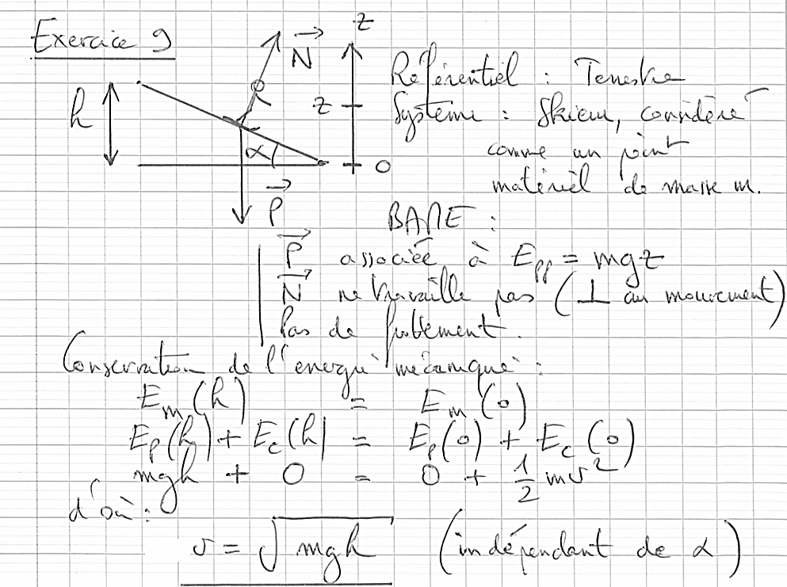

1. **Oscillateur vertical amorti (exercice 13 TD M2)**

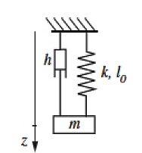

On considère un système masse avec ressort, comportant un amortisseur en parallèle.

1. Exprimer l’énergie potentielle de la masse *m*.
2. Déterminer la position d’équilibre du système.

On évolue désormais en régime dynamique.

1. Exprimer l’énergie cinétique de la masse *m.*
2. A partir du théorème de la puissance mécanique, établir l’équation différentielle vérifiée par la position *z* de la masse *m,* en considérant que la puissance de la force de frottement s’écrit .

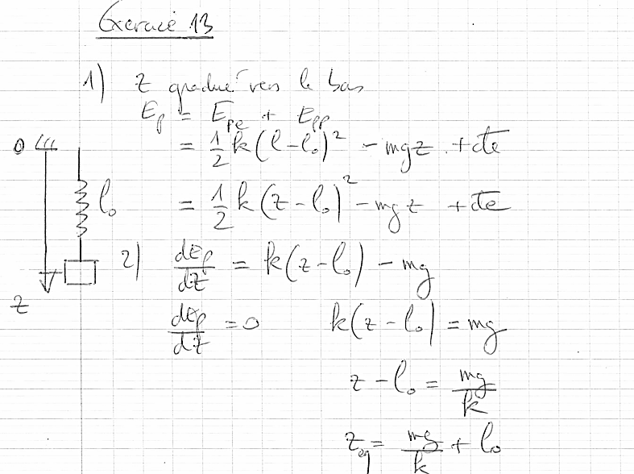 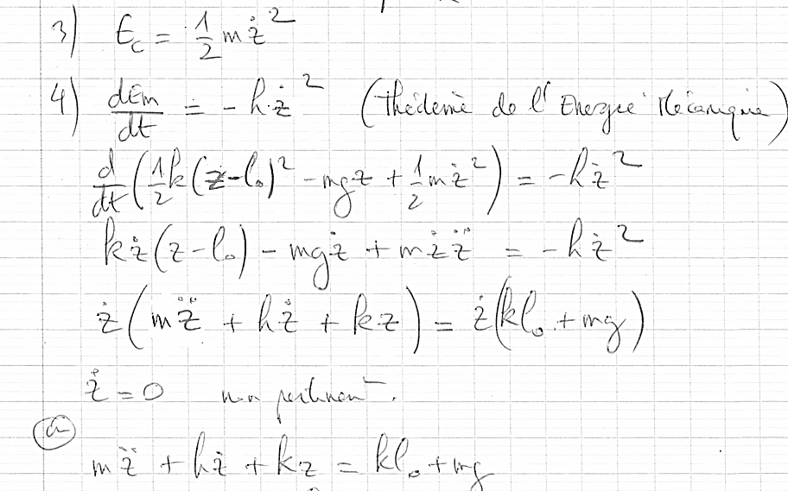

**Puis : de 1 à 2 exercices proposés par le colleur.**

**Programme ATS**

L

G

L+G

